**Een dag in freinetonderwijs**

**Freinet: Een ander zicht op het onderwijs**

**De leerlingen en Thielemans S. van 3w hebben een bezoekje gebracht aan het Freinetonderwijs in Mechelen.**

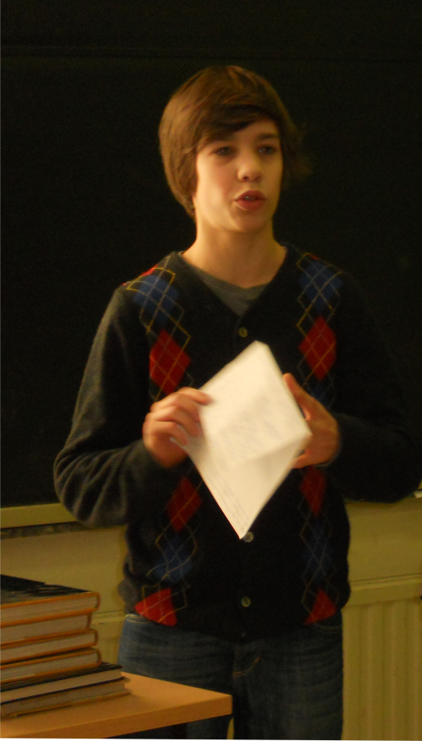**Vanbeylen Bryan**

**Freinet school**

Dit onderwijs is ook een ASO onderwijs waar de leerlingen traditioneel les krijgen en daarnaast ook het vak vrijruimte. Freinet bestaat in het lager alsook in het secundair onderwijs. In het middelbaar hebben ze slechts tot het 4de jaar les. In de 1ste graad gaat het hoofdzakelijk over projecten en in de 2de graad is meer naar het traditioneel onderwijs. Voor de leerlingen worden in Freinet de eerste 4 jaar extra lesuren geweid aan projecten en planning. In de 3de graad genieten ze van traditionele lessen.

**Het vak vrijruimte**

Tijdens dit vak krijgen de leerlingen meer ruimte om zich vrij uit te spreken over de regels die ze zelf willen oplegen. De leraar stelt een groepsleider aan voor een opgelegd project. Ieder groep moet het werk onder de groepsleden verdelen om het af te krijgen op de afgesproken datum. Doordat ze elkaar met hun voornaam aanspreken ontstaat er een vriendschapsgeest tussen leerkracht en leerlingen. Soms vinden de lessen plaats in een praathoek waar de gespreken op een lossere wijze kunnen gevoerd worden. Ze bepalen zelf welk deel van hun opdracht ze zelf tijdens de les uitvoeren en welk deel ze als huiswerk zullen beschouwen. Dat betekent dat ze zelf de hoeveelheid huiswerk gaan bepalen. Om een efficiënte groep te kunnen vormen worden de lessen per graad gegeven. Het vak vrijruimte zorgt ervoor dat de leerlingen hun eigen werkplanning opmaken en dit is een goede voorbereiding voor de hogere studies.

**De ouderkring**

Het lijkt een beetje op het oudercomité. Daarnaast brengen de ouders ideeën in voor de school-en klasprojecten. Ze zijn dus meer betrokken bij het bepalen van de lesprojecten.

**Bram van het 4de jaar secundaire Freinet onderwijs** Bram waardeert in eerste instantie dat hij naast een traditionele leercursus ruimte krijgt om zichzelf verder te ontplooien waar zijn mening invloedrijker wordt op het leerprogramma. Dat betekent dat hij samen met de groep de werkregels, zijn taken en verslagen zelf kan bepalen. Freinet is een methode die de gelegenheid geeft om zelf waard te maken, zonder de traditionele leerprojecten te verstoren.